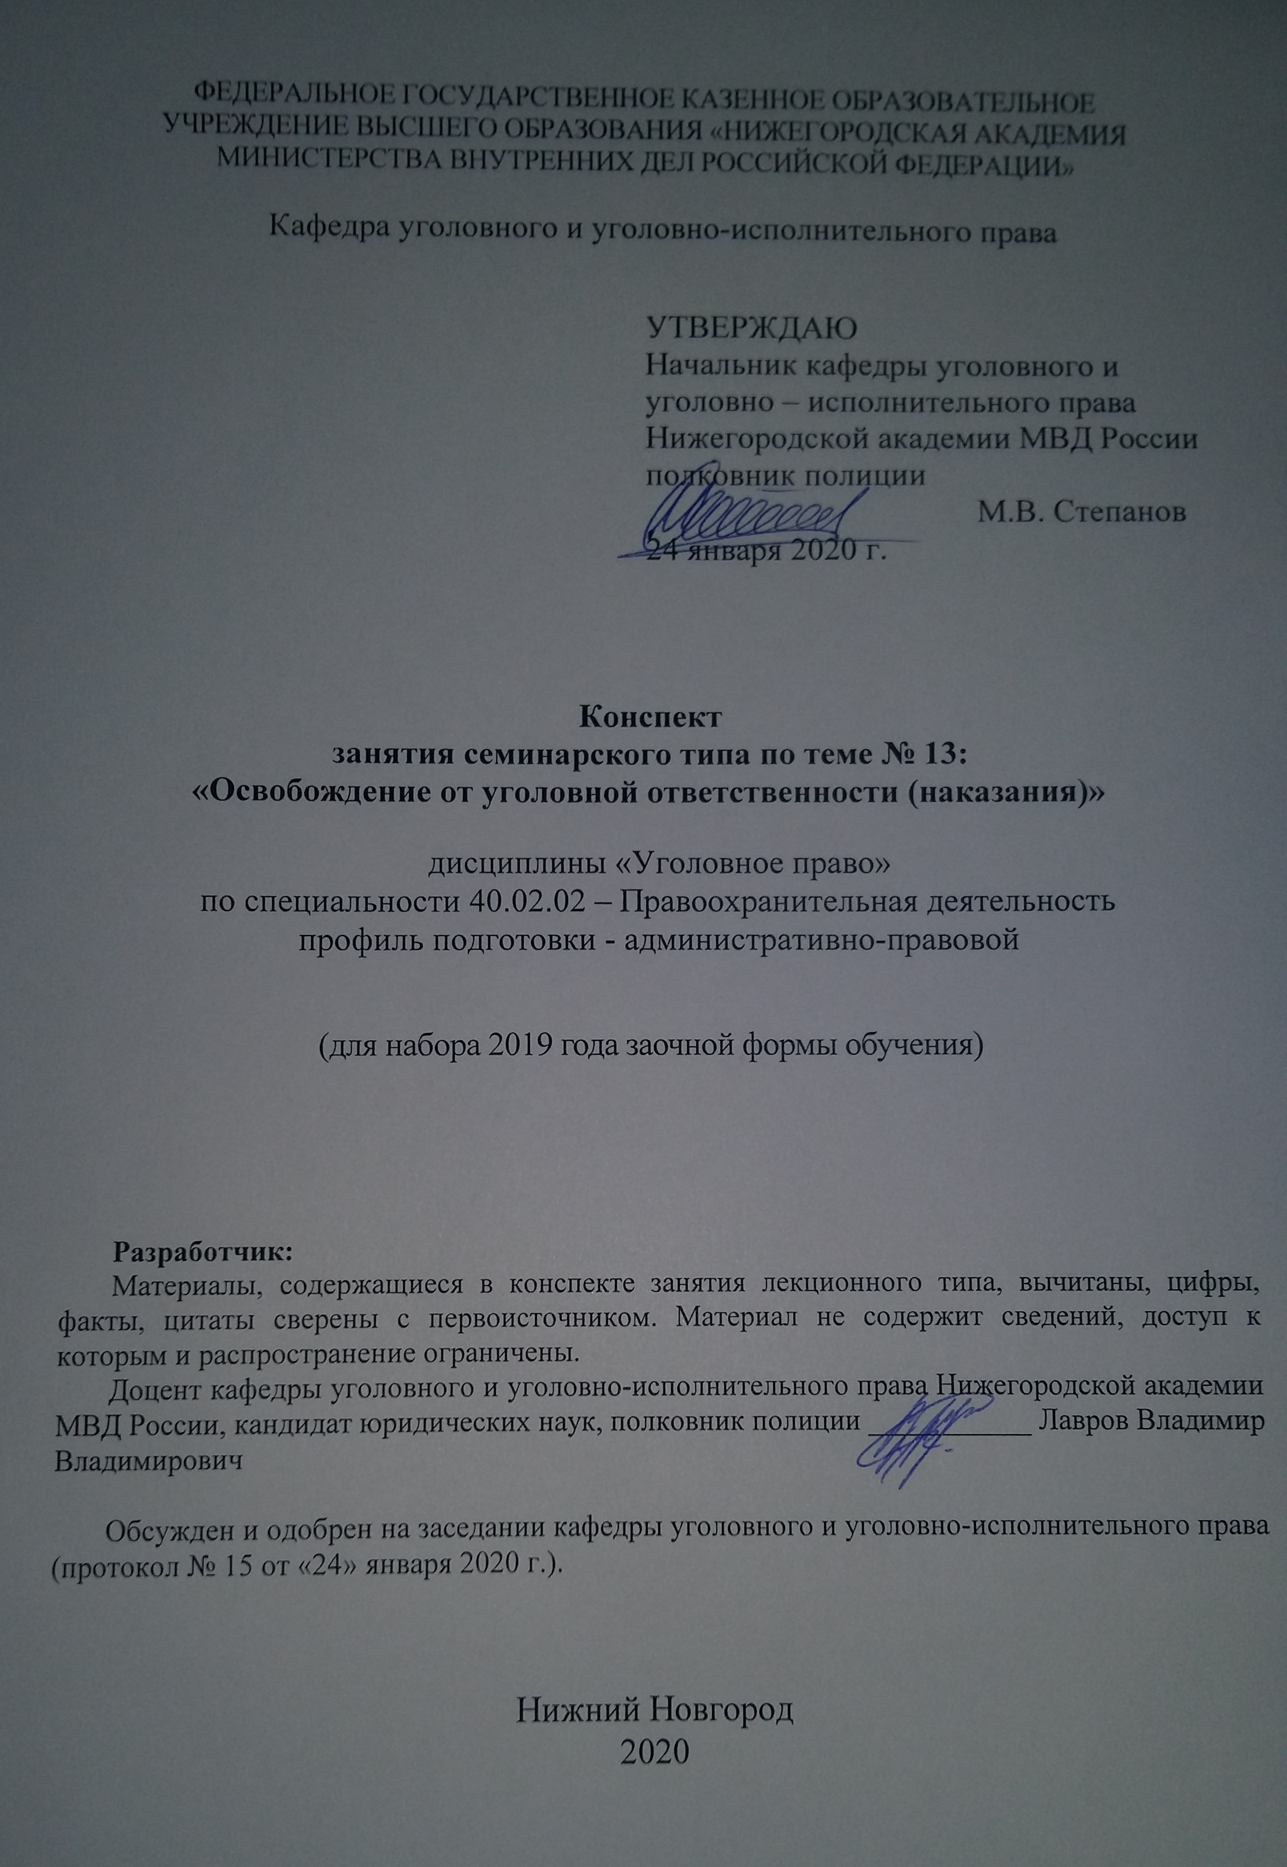
ФЕДЕРАЛЬНОЕ ГОСУДАРСТВЕННОЕ КАЗЕННОЕ ОБРАЗОВАТЕЛЬНОЕ
УЧРЕЖДЕНИЕ ВЫСШЕГО ОБРАЗОВАНИЯ «НИЖЕГОРОДСКАЯ АКАДЕМИЯ МИНИСТЕРСТВА ВНУТРЕННИХ ДЕЛ РОССИЙСКОЙ ФЕДЕРАЦИИ»

Кафедра уголовного и уголовно-исполнительного права

УТВЕРЖДАЮ
Начальник кафедры уголовного и
уголовно – исполнительного права
Нижегородской академии МВД России
полковник полиции
М.В. Степанов
24 января 2020 г.

Конспект
занятия семинарского типа по теме № 13:
«Освобождение от уголовной ответственности (наказания)»

дисциплины «Уголовное право»
по специальности 40.02.02 – Правоохранительная деятельность
профиль подготовки - административно-правовой

(для набора 2019 года заочной формы обучения)

Разработчик:
Материалы, содержащиеся в конспекте занятия лекционного типа, вычитаны, цифры, факты, цитаты сверены с первоисточником. Материал не содержит сведений, доступ к которым и распространение ограничены.
Доцент кафедры уголовного и уголовно-исполнительного права Нижегородской академии МВД России, кандидат юридических наук, полковник полиции ___________ Лавров Владимир Владимирович

Обсужден и одобрен на заседании кафедры уголовного и уголовно-исполнительного права (протокол № 15 от «24» января 2020 г.).

Нижний Новгород
2020
1.1. Тема занятия: «Освобождение от уголовной ответственности (наказания)»
Вид занятия: занятие семинарского типа (практическое занятие)
Количество часов: 2

1.2. Цель и задачи занятия
Цель занятия – проверка, углубление и закрепление знаний, полученных в процессе самостоятельного изучения темы занятия.
Задачи занятия:
- оказание слушателей помощи в усвоении теоретических знаний по данной теме, полученных в процессе лекции и самостоятельного изучения материала;
- формирование у слушателей четкого представления о понятии, основаниях, условиях освобождения от уголовной ответственности и от наказания, а также об амнистии, помиловании и судимости;
- в ходе обсуждения практических заданий опросить слушателей по отдельным теоретическим вопросам по теме занятия в целях проверки, углубления и закрепления полученных знаний;
- разобрать отдельные практические задания по теме занятия в целях приобретения практических умений и навыков по самостоятельному применению норм уголовного закона;
- воспитание у слушателей убежденности в необходимости уважения и соблюдения российского законодательства, в том числе в рамках дальнейшей практической деятельности, связанной с выявлением, предупреждением, пресечением и раскрытием преступлений.

1.3. Учебные вопросы и практические задания

Учебные вопросы:
1. Понятие, общие основания и условия освобождения от уголовной ответственности и от наказания.
2. Основания освобождения от уголовной ответственности: понятие, значение, виды.
3. Освобождение от уголовной ответственности в связи с деятельным раскаянием и примирением с потерпевшим.
4. Освобождение от уголовной ответственности по делам о преступлениях в сфере экономической деятельности.
5. Освобождение от уголовной ответственности в связи с истечением сроков давности и освобождение от наказания в связи с истечением сроков давности обвинительного приговора суда.
6. Основания освобождения от уголовного наказания: понятие, значение, виды, характеристика.
7. Условно-досрочное освобождение от отбывания наказания и замена неотбытой части наказания более мягким видом наказания.
8. Отсрочка отбывания наказания: основания и условия ее применения.
9. Амнистия и помилование: юридическое содержание, сходство и различие.
10. Судимость: понятие, содержание и значение.

Практические задания:
1. Какие из оснований освобождения от уголовной ответственности, закрепленные в перечисленных статьях УК, являются обязательными, и какие — условными (ст. 75, 76, 78, 84, 90, примечания к ст. 126, 228, 337 УК РФ)? Почему?

2. 16-летние Макаров и Степин изготовили огнестрельное оружие и стреляли в лесу. Одним из этих выстрелов был убит неизвестный человек, оказавшийся недалеко от места, где стреляли подростки. Испугавшись, они сломали и выбросили оружие, а труп забросали ветками и землей. Происшедшее так и не было обнаружено. По достижении 18-летнего возраста Макаров и Степин были призваны в армию и служили в пограничных войсках. За успехи в боевой подготовке они неоднократно отмечались командованием, а перед демобилизацией были награждены правительственными наградами за задержание опасного нарушителя границы. После увольнения из армии при получении военных билетов в военкомате они рассказали о событиях четырехлетней давности. Вместе со следователем они выехали в лес, передали следователю поломанное ими ружье и показали место, где был убит неизвестный. На этом месте были обнаружили останки погибшего. Уголовное дело в отношении Макарова и Степина было прекращено по ч.2 ст. 14 УК РФ. Правомерно ли решение следователя?

3. Керимов, служивший во время войны в полиции и непосредственно участвовавший в расстрелах населения Смоленской области, в 1944 году бежал из-под стражи и был обнаружен под фамилией Иванов в 2012 году в Тюменской области. Может ли Керимов быть освобожден от уголовной ответственности в связи с истечением сроков давности?

4. Во время стоянки международного автобуса Кирьянов под видом пассажира вошел в автобус и похитил 50 тыс.рублей из кармана пиджака отлучившегося в этот момент Алиева. Спустя два дня Кирьянов явился в отдел полиции по месту жительства, рассказал о совершенной краже и передал похищенные деньги. Следователь УВД возбудил уголовное дело и взял у Кирьянова подписку о невыезде. Через несколько дней Кирьянов был призван в армию. В связи с этим уголовное дело в отношении Кирьянова было прекращено. При этом следователь ссылался на то, что Кирьянов добровольно заявил о случившемся и, находясь в рядах армии, он перестал быть общественно опасным. Имелись ли в данном случае условия для освобождения от уголовной ответственности?
Вариант: Совершение кражи денег Кирьяновым было установлено в процессе предварительного расследования, когда он уже проходил службу в армии. На допросах вину свою в совершенном преступлении Кирьянов отрицал. Несмотря на такое поведение Кирьянова, следователь все-таки прекратил уголовное дело. Является ли обоснованным освобождение Кирьянова от уголовной ответственности при таких обстоятельствах?

Примерные темы рефератов (докладов):
1. Освобождение от уголовной ответственности в связи с применением принудительных мер воспитательного воздействия.
2. Освобождение от уголовной ответственности в связи с применением принудительных мер медицинского характера.
3. Вопросы целесообразности освобождения от наказания по основанию предусмотренному ст. 82¹ УК РФ.
4. Особенности применения сроков давности к лицу, осужденному к смертной казни или пожизненному лишению свободы. Неприменение сроков давности к лицам, осужденным за совершение некоторых видов преступлений против мира и безопасности человечества.

1.4. Рекомендуемая литература
- Уголовный кодекс Российской Федерации от 13 июня 1996 года № 63-ФЗ (с изм. и доп.) // Собрание законодательства Российской Федерации. – 1996. – № 25. – Ст. 2954.
- Постановление Правительства РФ от 06.02.2004 № 54 «О медицинском освидетельствовании осужденных, представляемых к освобождению от отбывания наказания в связи с болезнью»
- Постановление Государственной Думы Федерального Собрания РФ от 26 мая 2000 г. № 398-III ГД «Об объявлении амнистии в связи с 55-летием Победы в Великой Отечественной войне 1941-1945 годов» // Собрание законодательства Российской Федерации. – 2000. – № 22. – Ст. 2286.
- Постановление Государственной Думы Федерального Собрания РФ от 26 мая 2000 г. № 399-III ГД «О порядке применения постановления Государственной Думы Федерального Собрания Российской Федерации «Об объявлении амнистии в связи с 55-летием Победы в Великой Отечественной войне 1941-1945 годов» // Собрание законодательства Российской Федерации. – 2000. – № 22. – Ст. 2287.
- Постановление Пленума Верховного Суда СССР от 4 марта 1929 г. «Об условиях применения давности и амнистии к длящимся и продолжаемым преступлениям» // Сборник постановлений Пленума Верховного Суда СССР 1924-1977, часть 2. – М.: «Известия», 1978.
- Постановление Пленума Верховного Суда СССР от 18 марта 1970 г. № 4 «Об исчислении срока погашения судимости» // Сборник постановлений Пленума Верховного Суда СССР 1924-1977, часть 2. – М.: «Известия», 1978.
- Постановление Пленума Верховного Суда РФ от 09 июля 2013 г. № 24 «О судебной практике по делам о взяточничестве и об иных коррупционных преступлениях» (ред. от 03.12.2013). // БВС РФ. – 2013. - № 9.
- Постановление Пленума Верховного Суда РФ от 21 апреля 2009 г. № 8 «О судебной практике условно-досрочного освобождения от отбывания наказания, замены неотбытой части наказания более мягким видом наказания» ( в ред. от 17.11.2015). // БВС РФ. – 2009. – № 7.
- Постановление Пленума Верховного Суда РФ от 1 февраля 2011 г. № 1 «О судебной практике применения законодательства, регламентирующего особенности уголовной ответственности и наказания несовершеннолетних» // БВС РФ. – 2011. – № 4.
- Уголовное право. В 2 т. Том 1 Общая часть: учебник для академического бакалавриата / А.В. Наумов Пособие для вузов [и др.]; отв. Ред. А.В. Наумов, А.Г. Кибальник. – 5-е изд., перераб. и доп. – М.: Издательство Юрайт, 2017. – 410 с. – (Серия: Бакалавр. Академический курс).
- Уголовное право. Общая часть: учеб. Пособие для вузов / В.В. Сверчков – 10-е изд., перераб. и доп. – М.: Издательство Юрайт, 2019. – 251 с. – Серия: Специалист.
- Уголовное право России. Части Общая и Особенная: учебник для бака-лавров / отв. ред. А.И. Рарог. – 2-е изд., перераб. и доп. – Москва: Проспект, 2018. – 624 с.
- Уголовное право России. Общая часть: курс лекций / под ред. А.П. Кузнецова; Е.Е. Черных. – Н. Новгород : Нижегородская академия МВД России, 2016. – 712 с.

Рекомендуемые ресурсы, доступные в сети Интернет:
- Официальный Интернет-портал правовой информации http://www.pravo.gov.ru/
- Сервер органов государственной власти России «Официальная Россия» http://gov.ru/
- Официальный сайт Президента РФ http://президент.рф/
- Официальный сайт Правительства РФ http://правительство.рф/
- Официальный сайт Конституционного Суда РФ http://www.ksrf.ru/
- Официальный сайт Верховного Суда РФ http://www.vsrf.ru/
- Официальный сайт Государственной Думы Федерального Собрания РФ http://www.duma.gov.ru/
- Официальный сайт Генеральной прокуратуры РФ http://www.genproc.gov.ru/
- Официальный сайт Следственного комитета РФ http://www.sledcom.ru/
- Официальный сайт Министерства внутренних дел РФ http://www.mvd.ru/
- Официальный сайт Министерства юстиции РФ http://www.minjust.ru/
- Справочная правовая система КонсультантПлюс. http://www.consultant.ru/about/
- Российская государственная библиотека (РГБ) – http://www.rsl.ru/
- Научная электронная библиотека eLibrary.ru– http://elibrary.ru
- Электронно-библиотечная система «Университетская библиотека онлайн» http://BiblioClub.ru
- Электронно-библиотечная система «Юрайт» - http://biblio-online.ru
- Электронно-библиотечная система Нижегородской академии НА МВД России. - https://namvd.bibliotech.ru

1.5. Краткое описание учебных вопросов и алгоритм выполнения практических заданий
Краткое описание учебных вопросов
Понятие освобождения от уголовной ответственности. Виды освобождения от уголовной ответственности по УК РФ. Социально-политическое назначение институтов освобождения от уголовной ответственности.
Освобождение от уголовной ответственности в связи с деятельным раскаянием, основания и условия его применения. Освобождение от уголовной ответственности в случаях, специально предусмотренных соответствующими статьями Особенной части УК РФ.
Освобождение от уголовной ответственности в связи с примирением с потерпевшим, основания и условия его применения. Значение этого вида освобождения от уголовной ответственности для органов внутренних дел.
Освобождение от уголовной ответственности в связи с истечением сроков давности. Зависимость сроков давности от категории совершенного преступления. Исчисление сроков давности. Приостановление и возобновление течения сроков давности. Особенности применения сроков давности к лицу, совершившему преступление, наказуемое смертной казнью или пожизненным лишением свободы. Неприменение сроков давности к лицам, совершившим некоторые виды преступлений против мира и безопасности человечества.
Понятие освобождения от наказания. Отличие освобождения от наказания от освобождения от уголовной ответственности. Виды освобождения от наказания по УК РФ. Социально-политическое назначение института освобождения от наказания.
Условно-досрочное освобождение от отбывания наказания, основания и условия его применения. Отмена условно-досрочного освобождения от отбывания наказания и ее основания. Контроль за поведением условно-досрочно освобожденных лиц.
Замена неотбытой части наказания более мягким видом наказания, основания и условия ее применения.
Освобождение от наказания в связи с изменением обстановки, основания и условия его применения.
Освобождение от наказания в связи с болезнью, основания и условия его применения. Особенности освобождения от наказания по болезни военнослужащих.
Виды отсрочек отбывания наказания, основания и условия их применения. Основания отмены отсрочек.
Освобождение от отбывания наказания в связи с истечением сроков давности обвинительного приговора суда. Сроки давности и их исчисление. Приостановление и возобновление течения сроков давности. Особенности применения сроков давности к лицу, осужденному к смертной казни или пожизненному лишению свободы. Неприменение сроков давности к лицам, осужденным за совершение некоторых видов преступлений против мира и безопасности человечества.
Амнистия и помилование: понятие, сходства и отличия, правовые последствия. Условия эффективности указанных актов.
Понятие судимости. Уголовно-правовые последствия судимости. Погашение и снятие судимости по УК РФ. Сроки погашения судимости.
Алгоритм выполнения практических заданий
Для решения заданий слушатели должны:
- хорошо изучить теоретическую часть рассматриваемой темы;
- уяснить логическое место изучаемого вопроса (темы) в курсе;
- повторить предыдущие темы;
- выучить основные положения постановлений Пленума Верховного Суда в рамках рассматриваемой темы занятия и разобраться в их сущности.
Решение заданий следует проводить в три этапа:
- на первом, слушателям следует уяснить условие задания,
- на втором, усвоить вопросительную часть задания,
- третий этап, непосредственное решение задания с помощью приобретенных знаний, УК РФ, нормативно-правовых актов, к которым отсылает уголовный закон, судебно-следственной практики.
Решение практического задания (задачи) предполагает проведение комплексного юридического анализа описанного происшествия. Решение задачи – это демонстрация слушателем степени усвоения темы дисциплины «Уголовное право», комплексности знаний, а также навыков проведения юридического анализа, то есть практического применения теоретических знаний. Поэтому к решению задачи следует подойти творчески, но вместе с тем очень внимательно, не упуская из виду ни одной значимой детали. Ответы на поставленные в задачах вопросы должны быть четкими Решение не может ограничиваться ссылкой на статьи УК РФ, его следует грамотно аргументировать. Если обучающийся приходит к выводу об отсутствии в деянии состава преступления, он должен указать какие конкретно признаки отсутствуют и почему.

1.6. Контрольные вопросы
1. Каковы основания и условия освобождения от уголовной ответственности и от наказания?
2. Что такое деятельное раскаяние и в чём его отличие от примирения с потерпевшим?
3. Каковы основания и условия освобождение от уголовной ответственности по делам о преступлениях в сфере экономической деятельности?
4. Каково значение сроков давности для освобождение от уголовной ответственности и от наказания при наличии неисполненного обвинительного приговора суда?
5. Основания освобождения от уголовного наказания: понятие, значение, виды, характеристика.
6. Каковы основания и условия условно-досрочного освобождения от отбывания наказания и замены неотбытой части наказания более мягким видом наказания?
8. Каковы основания и условия применения отсрочки отбывания наказания?

